都匀一中食堂一体机采购清单  
　　学校食堂明厨亮灶工作需要，申请采购小米一体机3台，型号： YZ-HI-85寸,单价：6980.00元；合计： 20940.00元。

附参数图片：

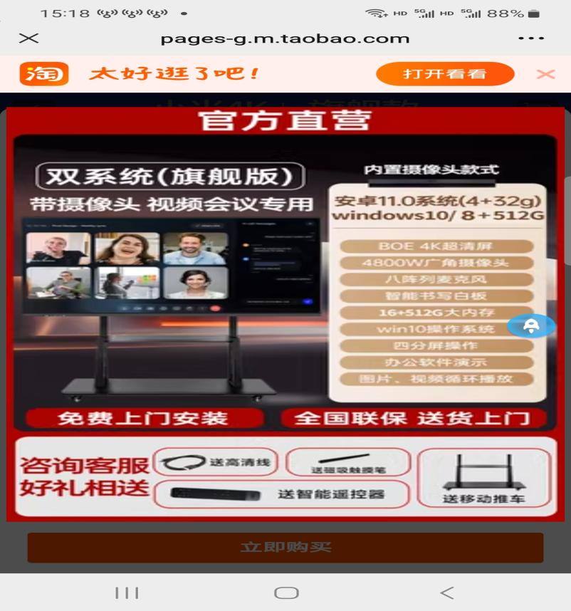

都匀第一中学

　　　　　　　　　　　　　　　　 　　2025年7月3日